

**UNIVERSIDAD POLITÉCNICA DE ATLACOMULCO**

Ingeniería en Sistemas Computacionales

**PROYECTO DE ESTADIA**

**“DESARROLLO DEL SISTEMA**

**AUDITORIA POR CAPAS”**

Presentado por:

ORLANDO RAMOS PEREZ

Profesor Asesor:

JUAN GARCIA VILLAFFUERTE

|  |  |
| --- | --- |
| Calificación Asesor Empresarial: |  |
| Calificación y firma del Profesor Asesor: |  |
| Calificación Final: |  |

Atlacomulco, México. Diciembre 2017

Resumen

Resumen del proyecto. Una cara. En un máximo de una cuartilla o 300 caracteres. En un máximo de una cuartilla o 300 caracteres. En un máximo de una cuartilla o 300 caracteres. En un máximo de una cuartilla o 300 caracteres. En un máximo de una cuartilla o 300 caracteres. En un máximo de una cuartilla o 300 caracteres. En un máximo de una cuartilla o 300 caracteres. En un máximo de una cuartilla o 300 caracteres. En un máximo de una cuartilla o 300 caracteres. En un máximo de una cuartilla o 300 caracteres

**Palabras clave**: un par de líneas

**Usar salto de página y sección, NO usar enter.**

Índice general

1. Introducción y objetivos 1

1.1 Introducción 1

1.2 Justificación 1

1.3 Objetivos 2

1.4 Problema a resolver 2

1.5 Alcances y limitaciones 2

1. Marco teórico 3

2.1 Consejos 3

2.2 Información 3

2.3 Mas información 3

1. Metodología 5

3.1 Contenido 5

3.2 Información 5

3.3 Más información 5

1. Desarrollo 7

4.1 Desarrollo de mockups. 7

4.1.1 Herramientas utilizadas 7

4.1.2 Desarrollo de mockups del administrador. 10

1. Productos del proyecto 12

6.1 Contenido 12

6.2 Más información 12

6.3 Más información 13

1. Conclusiones y recomendaciones 14

7.1 Contenido 14

7.2 Más información 14

7.3 Más información 14

1. Referencias 16
2. Bibliografía 16

Índice de figuras

Figura 1. Evolución y previsión del número de usuarios en España (inferior) [AUI] 2

Figura 2. Porcentaje de españoles que compran por Internet [AIMC] 4

Índice de tablas

Tabla 1. Relación entre ancho de banda de las tecnologías y aplicaciones 2

Capítulo 1

Introducción y objetivos

* 1. Introducción

Describe brevemente de la institución, organismo o empresa y el departamento donde desarrolla la Estancia o Estadía; el panorama general del tema relacionado con el proyecto; los antecedentes sobre el tema y el impacto del trabajo en el contexto de la Ingeniería en Sistemas Computacionales y la actividad que desarrolla la institución, organismo o empresa

* 1. Justificación

La ejecución de un sistema automatizado de **auditorías por capas** es crucial para mejorar la eficiencia y efectividad en el control de los procesos organizacionales, específicamente en las áreas de seguridad, calidad y productividad. Actualmente, la captura manual de datos durante las auditorías consume tiempo significativo dentro de la empresa y está propensa a deslices o errores humanos, lo que retrasa la identificación de desviaciones y limita la capacidad de los líderes para tomar decisiones informadas en tiempo real.

Automatizar las auditorías por capas no solo permitirá reducir el tiempo empleado en la recolección de información, sino que también facilitará el seguimiento de las acciones correctivas y preventivas que se deriven de los hallazgos durante las mismas. Esto resultará en una mayor agilidad para implementar mejoras en los procesos y asi aumentar la efectividad, asegurando el cumplimiento de los estándares establecidos.

Además, la automatización fortalecerá la retroalimentación entre los distintos niveles de la organización, involucrando de manera activa a gerentes y supervisores en el monitoreo de los procedimientos. Esto fomentará una cultura de mejora continua, ya que permitirá la detección temprana de problemas y la rápida corrección de los mismos, impactando positivamente en la productividad, seguridad y calidad operativa.

En resumen, el sistema automatizado es una solución indispensable para optimizar la gestión de auditorías, mejorar el rendimiento organizacional y garantizar que la empresa mantenga los más altos estándares en todos los niveles.

* 1. Objetivos

Establecer sistemas automatizados de auditorías por capas que ayuden a capturar, controlar y monitorear información relacionada con el cumplimiento de los procedimientos de seguridad, calidad y productividad en los diversos niveles de la organización, tanto para gerentes como supervisores que detecten y corrijan desviaciones en los procesos.

* **Implementar un sistema de auditorías visual automatizado** que permita a los usuarios realizar auditorías de manera eficiente y reducir el tiempo de captura de información.
* **Facilitar el seguimiento de los hallazgos** detectados durante las auditorías y proporcione un mecanismo que permita a los líderes seguir el curso de acción necesario para corregir errores.
* **Optimizar la retroalimentación** en todos los niveles de la organización para que los gerentes y supervisores puedan tomar decisiones rápidamente.
* **Garantizar el cumplimiento de los procedimientos existentes** en áreas clave como seguridad, calidad y productividad, permitiendo la identificación temprana de errores y la implementación de mejoras continuas.
* **Reducir el tiempo y esfuerzo y análisis de datos** generados por las auditorias requerido para administrar y analizar los datos producidos por las auditorías, facilitando la generación de reportes y decisiones más informadas.
  1. Problema a resolver

La realización manual de auditorías por capas en la organización consume un tiempo considerable en la captura de información, lo que dificulta el seguimiento de los resultados de manera efectiva y precisa en diferentes momentos del proceso de seguridad, calidad y producción. Además, la falta de automatización limita la capacidad de los gerentes y supervisores para monitorear de manera eficiente el cumplimiento de los procedimientos de los procedimientos , lo que resulta en retrasos para la implementación de correcciones correctivas y la mejora continua para corregir y mejorar el proceso continuo.

* 1. Alcances y limitaciones

Capítulo 2

Marco teórico

* 1. Consejos

Integrarlo sólo si el proyecto lo requiere. En caso de que así sea, éste consistirá en la base teórica en que se sustenta el proyecto.

* 1. Información

El vídeo proporciona una manera eficaz para ayudarle a demostrar el punto. Cuando haga clic en Vídeo en línea, puede pegar el código para insertar del vídeo que desea agregar. También puede escribir una palabra clave para buscar en línea el vídeo que mejor se adapte a su documento. Para otorgar a su documento un aspecto profesional, Word proporciona encabezados, pies de página, páginas de portada y diseños de cuadro de texto que se complementan entre sí. Por ejemplo, puede agregar una portada coincidente, el encabezado y la barra lateral.

Haga clic en Insertar y elija los elementos que desee de las distintas galerías. Los temas y estilos también ayudan a mantener su documento coordinado. Cuando haga clic en Diseño y seleccione un tema nuevo, cambiarán las imágenes, gráficos y gráficos SmartArt para que coincidan con el nuevo tema. Al aplicar los estilos, los títulos cambian para coincidir con el nuevo tema. Ahorre tiempo en Word con nuevos botones que se muestran donde se necesiten.

Para cambiar la forma en que se ajusta una imagen en el documento, haga clic y aparecerá un botón de opciones de diseño junto a la imagen. Cuando trabaje en una tabla, haga clic donde desee agregar una fila o columna y, a continuación, haga clic en el signo más. La lectura es más fácil, también, en la nueva vista de lectura. Puede contraer partes del documento y centrarse en el texto que desee. Si necesita detener la lectura antes de llegar al final, Word le recordará dónde dejó la lectura, incluso en otros dispositivos.

* 1. Mas información

El vídeo proporciona una manera eficaz para ayudarle a demostrar el punto. Cuando haga clic en Vídeo en línea, puede pegar el código para insertar del vídeo que desea agregar. También puede escribir una palabra clave para buscar en línea el vídeo que mejor se adapte a su documento.Para otorgar a su documento un aspecto profesional, Word proporciona encabezados, pies de página, páginas de portada y diseños de cuadro de texto que se complementan entre sí. Por ejemplo, puede agregar una portada coincidente, el encabezado y la barra lateral.

Haga clic en Insertar y elija los elementos que desee de las distintas galerías.Los temas y estilos también ayudan a mantener su documento coordinado. Cuando haga clic en Diseño y seleccione un tema nuevo, cambiarán las imágenes, gráficos y gráficos SmartArt para que coincidan con el nuevo tema. Al aplicar los estilos, los títulos cambian para coincidir con el nuevo tema. Ahorre tiempo en Word con nuevos botones que se muestran donde se necesiten.

Capítulo 3

Metodología

La metodología **XP (Extreme Programming)** es una metodología ágil de desarrollo de software desarrollada por Kent Beck autor del primer libro Extreme Programming Explained: Embrace Change (1999). Esta metodología se centrada en mejorar la calidad del software y la capacidad de respuesta ante los cambios. [1] Se basa en valores clave como la comunicación, la simplicidad, el feedback, el coraje y el respeto. Las fases principales del ciclo de vida de un proyecto XP son las siguientes.

* 1. Exploración
* En esta fase, los equipos se familiarizan con los requisitos del cliente. Se generan historias de usuario que refieren las funcionalidades del sistema desde el punto de vista del beneficiario.
* El equipo explora diferentes opciones técnicas y prepara un plan preliminar.

### Historias de usuario.

|  |  |  |  |
| --- | --- | --- | --- |
| ID | HISTORIA DE USUARIO | CRITERIOS DE ACEPTACION | PRIORIDAD |
| HU001 | Como **auditor**, quiero poder **capturar la información de la auditoría en un sistema WEB** para reducir el tiempo de registro manual. |  |  |
| HU002 | Como auditor |  |  |
| HU003 |  |  |  |
| HU004 |  |  |  |
| HU005 |  |  |  |
| HU006 |  |  |  |
| HU007 |  |  |  |
| HU008 |  |  |  |
| HU009 |  |  |  |

* 1. Planificación

El vídeo proporciona una manera eficaz para ayudarle a demostrar el punto. Cuando haga clic en Vídeo en línea, puede pegar el código para insertar del vídeo que desea agregar. También puede escribir una palabra clave para buscar en línea el vídeo que mejor se adapte a su documento. Para otorgar a su documento un aspecto profesional, Word proporciona encabezados, pies de página, páginas de portada y diseños de cuadro de texto que se complementan entre sí. Por ejemplo, puede agregar una portada coincidente, el encabezado y la barra lateral.

Haga clic en Insertar y elija los elementos que desee de las distintas galerías. Los temas y estilos también ayudan a mantener su documento coordinado. Cuando haga clic en Diseño y seleccione un tema nuevo, cambiarán las imágenes, gráficos y gráficos SmartArt para que coincidan con el nuevo tema. Al aplicar los estilos, los títulos cambian para coincidir con el nuevo tema. Ahorre tiempo en Word con nuevos botones que se muestran donde se necesiten.

Capítulo 4

Desarrollo

* 1. Desarrollo de mockups.

Un **mockup** es una herramienta de diseño que permite maquetar y plasmar visualmente un concepto, facilitando la comunicación de la idea del producto final. Su propósito principal es asegurar que el diseño esperado sea el entregado, evitando malentendidos en la fase de desarrollo [2]. Los mockups son representaciones estáticas de las pantallas clave de un sistema y constituyen un paso fundamental para validar la experiencia de usuario (UX) antes de iniciar el desarrollo técnico.

* + 1. Herramientas utilizadas

En la actualidad, existen diversas herramientas, tanto gratuitas como de pago, que facilitan el desarrollo de interfaces gráficas, ya sea para sistemas web o áreas de marketing. Estas herramientas permiten optimizar el proceso de creación de vistas con el objetivo de hacer el trabajo más eficiente.

Inicialmente, los diseños de los mockups se realizaron en papel, lo que permitió a los interesados visualizar el flujo de las pantallas y aportar sus opiniones y recomendaciones para mejorar la usabilidad.

**Excalidraw:** Es una herramienta que permite crear diagramas de manera sencilla, intuitiva y colaborativa. Se utiliza frecuentemente para crear wireframes, esquemas, y diagramas de flujo. Excalidraw se destaca por su capacidad para realizar bocetos visuales de forma rápida, facilitando la creación de prototipos preliminares. En este caso, se utilizó para digitalizar los diseños realizados en papel, permitiendo también la utilización de una paleta de colores para ofrecer una vista más realista de la interfaz final.

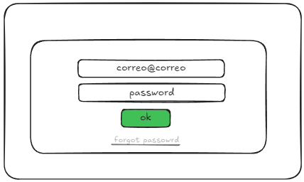

Figura 1. Mockuo del Login

1. El primer mockup corresponde a el login o inicio de sesión donde un usuario podrá ingresar sus credenciales para entrar acceder al sistema como administrador o como auditor de un area especifica al ingresar los datos se hace la consulta ala base de datos para autenticar al usuario. Véase en la **Figura .**

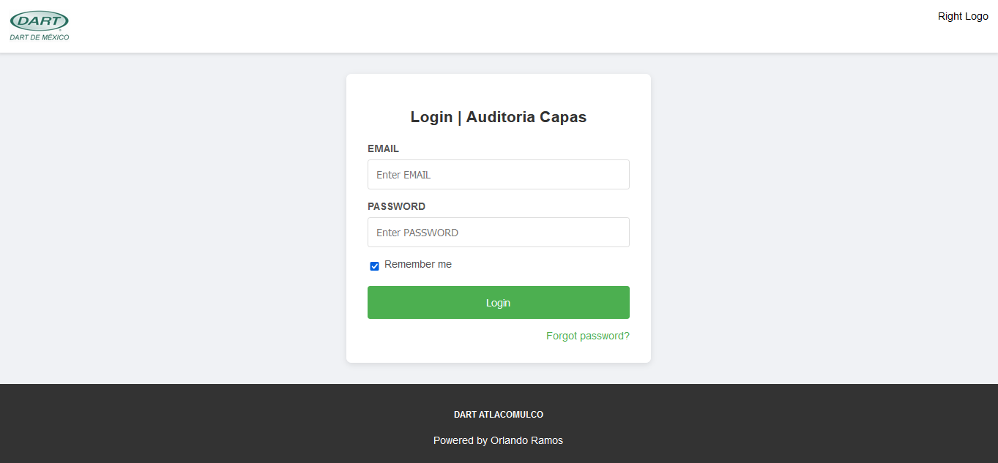

Figura 2. Vista del login

1. En la **Figura**  se muestra la vista ya desarrollada de la vista de inicio se sesión. En la interfaz el sistema nos solicita el email y password para poder iniciar sesión.

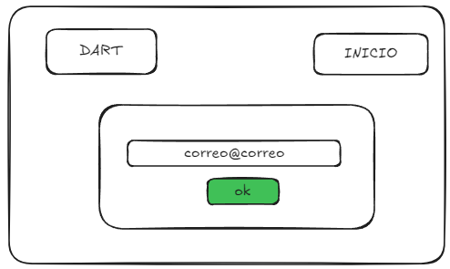

Figura 3. "Recuperar contraseña"

1. El segundo mockup corresponde a la funcionalidad de **"Recuperar mi contraseña"**. En esta pantalla, el usuario podrá ingresar el correo electrónico asociado a su cuenta. Una vez ingresado, el sistema enviará un correo con un enlace para que el usuario pueda restablecer su contraseña. Véase la **Figura .**

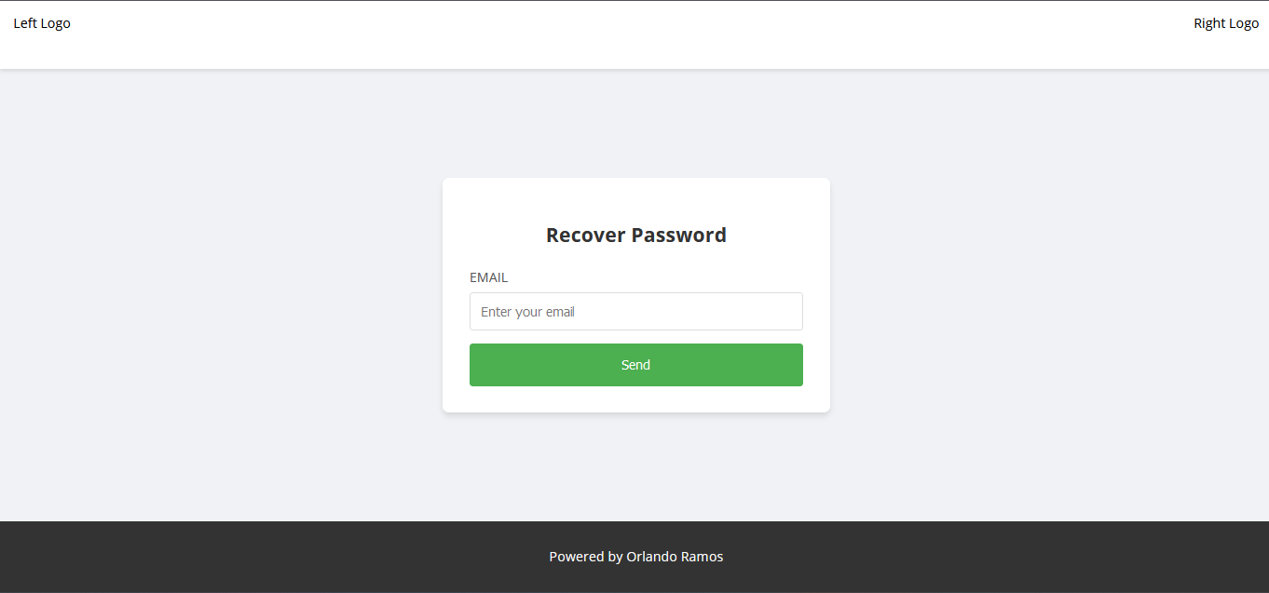

Figura 4. Vista de "Recuperar contraseña"

1. En la **figura**  se muestra la vista desarrollada de **“Recuperar contraseña”** donde el usuario debe ingresar su correo electrónico para que le mande un token y este pueda restablecer su contraseña mediante un enlace.
   * 1. Desarrollo de mockups del administrador.

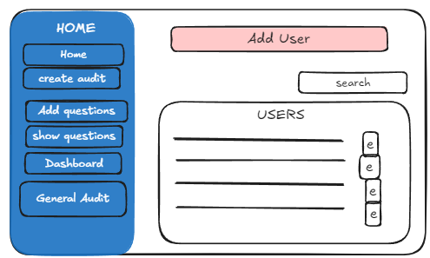

Figura 5. Home

1. Cuando un usuario ingresa sus credenciales como administrador, será redirigido a la página **admin/home**, donde se mostrará una tabla con los usuarios activos e inactivos. El administrador tendrá la capacidad de buscar, editar y agregar usuarios. Véase la **Figura 4**

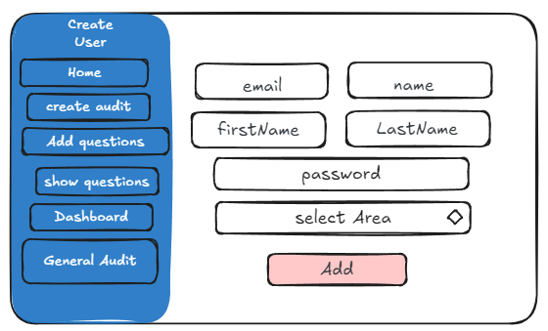

Figura 6. Crear usuario

1. Al seleccionar el botón **"Add User"** (véase la **Figura 3**, sección marcada en rojo), se desplegará una nueva ventana en la página **admin/create**, donde el administrador deberá completar los campos correspondientes para agregar un nuevo usuario. Al hacer clic en el botón **"Add"**, los datos ingresados serán guardados en la base de datos, y el nuevo usuario aparecerá en la tabla mostrada en la **Figura 3**.Desarrollo mockups del usuario.

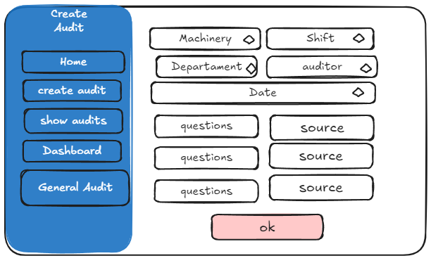

Figura 7. Crear una auditoria

1. Al seleccionar la opción de “**crear auditoria**” del menú del sistema. Inicialmente se selecciona la maquinaria utilizada, el turno en el cual se realizará, el departamento involucrado y el nombre de auditor presente (todo eso traído desde la base de datos). Se necesitan plantear preguntas al departamento dirigido. Una vez completados todos los campos obligatoriamente. Se escribirán las preguntas las cuales están organizadas por categorías. Entonces cada que se escriba una pregunta el sistema nos mostrara la fuente y podremos seleccionar una y guardar en la base de datos, véase en la **figura 5.**

Capítulo 5

Productos del proyecto

* 1. Contenido

Manuales de usuario, códigos relevantes, infografías

* 1. Más información

El vídeo proporciona una manera eficaz para ayudarle a demostrar el punto. Cuando haga clic en Vídeo en línea, puede pegar el código para insertar del vídeo que desea agregar. También puede escribir una palabra clave para buscar en línea el vídeo que mejor se adapte a su documento. Para otorgar a su documento un aspecto profesional, Word proporciona encabezados, pies de página, páginas de portada y diseños de cuadro de texto que se complementan entre sí. Por ejemplo, puede agregar una portada coincidente, el encabezado y la barra lateral.

Haga clic en Insertar y elija los elementos que desee de las distintas galerías. Los temas y estilos también ayudan a mantener su documento coordinado. Cuando haga clic en Diseño y seleccione un tema nuevo, cambiarán las imágenes, gráficos y gráficos SmartArt para que coincidan con el nuevo tema. Al aplicar los estilos, los títulos cambian para coincidir con el nuevo tema. Ahorre tiempo en Word con nuevos botones que se muestran donde se necesiten.

* 1. Más información

El vídeo proporciona una manera eficaz para ayudarle a demostrar el punto. Cuando haga clic en Vídeo en línea, puede pegar el código para insertar del vídeo que desea agregar. También puede escribir una palabra clave para buscar en línea el vídeo que mejor se adapte a su documento. Para otorgar a su documento un aspecto profesional, Word proporciona encabezados, pies de página, páginas de portada y diseños de cuadro de texto que se complementan entre sí. Por ejemplo, puede agregar una portada coincidente, el encabezado y la barra lateral.

Haga clic en Insertar y elija los elementos que desee de las distintas galerías. Los temas y estilos también ayudan a mantener su documento coordinado. Cuando haga clic en Diseño y seleccione un tema nuevo, cambiarán las imágenes, gráficos y gráficos SmartArt para que coincidan con el nuevo tema. Al aplicar los estilos, los títulos cambian para coincidir con el nuevo tema. Ahorre tiempo en Word con nuevos botones que se muestran donde se necesiten.

Capítulo 6

Conclusiones y recomendaciones

* 1. Contenido

Resaltar lo esencial del proyecto realizado; comentar los logros, dimensionar los resultados en tiempo y espacio, mostrando medios para ir más lejos en desarrollos similares

* 1. Más información

El vídeo proporciona una manera eficaz para ayudarle a demostrar el punto. Cuando haga clic en Vídeo en línea, puede pegar el código para insertar del vídeo que desea agregar. También puede escribir una palabra clave para buscar en línea el vídeo que mejor se adapte a su documento. Para otorgar a su documento un aspecto profesional, Word proporciona encabezados, pies de página, páginas de portada y diseños de cuadro de texto que se complementan entre sí. Por ejemplo, puede agregar una portada coincidente, el encabezado y la barra lateral

* 1. Más información

El vídeo proporciona una manera eficaz para ayudarle a demostrar el punto. Cuando haga clic en Vídeo en línea, puede pegar el código para insertar del vídeo que desea agregar. También puede escribir una palabra clave para buscar en línea el vídeo que mejor se adapte a su documento. Para otorgar a su documento un aspecto profesional, Word proporciona encabezados, pies de página, páginas de portada y diseños de cuadro de texto que se complementan entre sí. Por ejemplo, puede agregar una portada coincidente, el encabezado y la barra lateral.

Referencias

# Bibliografía

|  |  |
| --- | --- |
| [1] | M. E. G. N. N. P. R. SINTYA MILENA MELÉNDEZ VALLADAREZ, «METODOLOGIA ACTUAL, METODOLOGIA XP,» Barinas, Marzo del 2014. |
| [2] | E. Place, PROGRAMACIÓN ORIENTADA A OBJETOS, www.surforce.com, 2009. |
| [3] | D. Walsh, «Mockup: qué es, para qué sirve y ejemplos inspiradores,» HubSpot, 2023 Sep 28. [En línea]. Available: https://blog.hubspot.es/website/mockup-que-es. [Último acceso: 23 09 2024]. |